**RescueNet AmbulancePad**

**Spécifications pour l'interface standard de RAO**

**Décembre 2018**

© 2018 par ZOLL. Tous droits réservés.

RescueNet est une marque déposée de ZOLL. RescueNet CommCAD, RescueNet Dispatch, RescueNet DispatchPro, RescueNet Billing, RescueNet TabletPCR, RescueNet WebPCR, ePCR Suite, RescueNet Nomad, RescueNet Crew Scheduler, RescueNet Resource Planner, NetTransit.com, RescueNet Web Viewer, FireRMS, Insight et RescueNet Code Review sont des marques déposées de ZOLL.

ZOLL est une marque déposée de ZOLL Medical Corporation. M Series, E Series, AED Plus et AED Pro sont des marques déposées de ZOLL Medical Corporation.

Les autres produits et marques déposées peuvent être des marques déposées de leurs propriétaires respectifs.

**Table des matières**

À propos de ce document 1

Spécifications matérielles et logicielles 1

Description de l'intégration 1

Format de fichier 3

Address 3

Object 3

Billing 3

Patient 3

Employer 4

Protocol 4

Dispatch/Update 5

Status 5

Medicaldata 6

Coords 6

Fichier type 7

# À propos de ce document

Ce document décrit l'interface standard utilisée pour intégrer RescueNet AmbulancePad avec un système tiers de Répartition Assistée par Ordinateur (RAO). L'interface prend en charge la communication bidirectionnelle entre AmbulancePad et le système RAO pour assurer que le centre d’affectation et les équipes soient au courant de tout changement. Le format décrit dans ce document est utilisé à la fois pour recevoir des données dans, et pour envoyer des données depuis AmbulancePad. Une fois que l'interface est fonctionnelle, AmbulancePad crée des fiches de liaison et actualise les fiches de liaison existantes avec les informations qu'il reçoit du RAO.

Il est possible que l'interface standard ne réponde pas à tous les besoins de votre mise en œuvre. Dans ce cas, ZOLL développera une interface personnalisée. Une telle interface personnalisée nécessite des spécifications détaillées qui doivent être approuvées par le client et révisées par le Groupe de Solutions Personnalisées de ZOLL. Une fois les spécifications finalisées, ZOLL établira un devis pour la mise en place de l'interface.

# Spécifications matérielles et logicielles

L'interface standard de RAO s’installe et s’exécute sur le même serveur que l'Outil d'Administration d'AmbulancePad. Bien que les spécifications requises pour le matériel et les logiciels soient généralement identiques pour l'interface et pour l'outil, l'interface utilise le framework Alpine de ZOLL pour communiquer et échanger des données avec le RAO. Ce framework est installé en même temps que l'interface et ne nécessite aucun matériel ou logiciel tiers supplémentaire.

# Description de l'intégration

Le serveur d'AmbulancePad gère l'ensemble des communications depuis et vers le RAO. AmbulancePad stocke les messages reçus du RAO dans sa base de données. Les clients d'AmbulancePad interrogent périodiquement le serveur et téléchargent des messages destinés à l'équipe qui y est actuellement associée. Quand un utilisateur apporte un changement au client, celui-ci envoie des mises à jour au serveur. À la réception d’une mise à jour, le serveur l'envoie immédiatement au RAO.

Pour recevoir et envoyer des données, les clients AmbulancePad doivent tous avoir une connexion active avec le serveur AmbulancePad. Si la connexion est perdue, les données seront échangées lorsque la connexion sera disponible de nouveau.

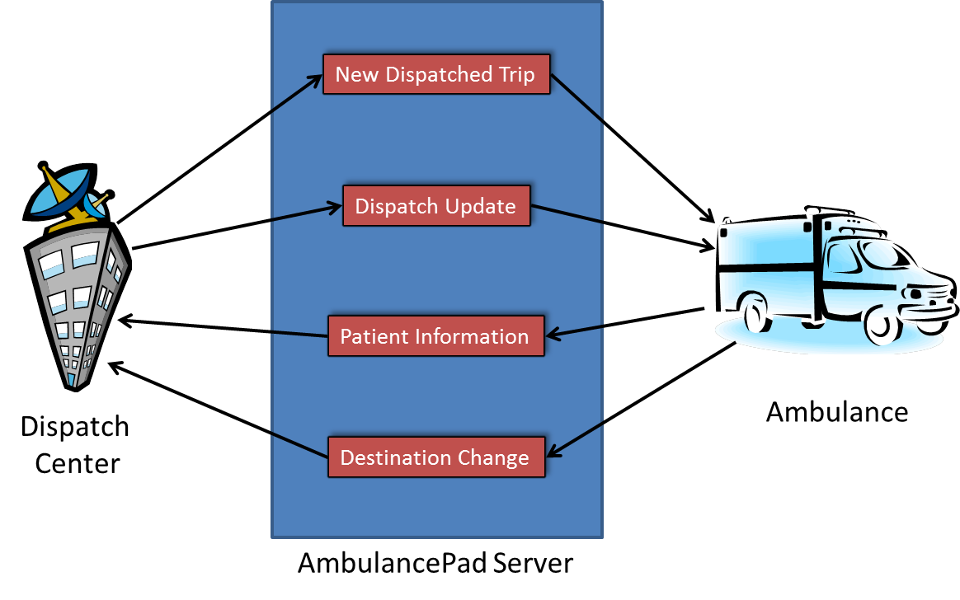Le schéma suivant illustre la communication entre le RAO et le serveur d'AmbulancePad.

Le serveur d'affectation envoie des messages XML en HTTP au serveur d'AmbulancePad. Le XML doit comporter « dispatch » ou « update » en balise racine. Les messages de mise à jour sont utilisés pour mettre à jour les informations d'incident, par exemple l'heure et le lieu, dans le dossier AmbulancePad correspondant. Les messages renvoyés au RAO peuvent inclure des informations sur le patient ou la destination qui ont été saisies dans AmbulancePad par l'équipe de réponse.

Les fichiers XML sont échangés par partage de fichiers, avec un dossier pour les messages reçus provenant du RAO et un autre pour ceux qui sont envoyés au RAO.

# Format de fichier

Le système utilise le format suivant pour échanger des données entre le RAO et AmbulancePad. Les éléments obligatoires sont marqués d'un . Les autres éléments peuvent être omis du XML.

La dernière colonne représente la version minimale de AmbulancePad nécessaire pour prendre en charge la fonction.

### Address

|  |  |  |
| --- | --- | --- |
| city | Ville |  |
| street | Nom de rue |  |
| streetnumber | Numéro de maison |  |
| zip | Code postal |  |
| extra | Informations supplémentaires d'adresse |  |

### Object

|  |  |  |
| --- | --- | --- |
| type | Type d'objet (‘Location’ ou ‘Destination’) |  |
| name | Nom de l'objet |  |
| part | Partie de l'objet : département, numéro de chambre, etc. |  |
| address | Composant d'adresse, voir Address |  |
| coords | En option, données GPS WGS84, voir Coords |  |

### Billing

|  |  |  |
| --- | --- | --- |
| lastname | Nom de famille de la personne à facturer |  |
| firstname | Prénom de la personne à facturer |  |
| title | Titre de la personne à facturer |  |
| address | Adresse de la personne à facturer, voir Adresse |  |

### Patient

|  |  |  |
| --- | --- | --- |
| name | Nom de famille du patient |  |
| firstname | Prénom du patient |  |
| dateofbirth | Date de naissance, AAAA-MM-JJ |  |
| sex | Sexe (‘Unknown’, ‘Male’, or ‘Female’) |  |
| id | ID du patient |  |
| insurance | Identifiant de la compagnie d'assurance |  |
| insurancenr | Numéro d'assurance émis par la compagnie d'assurance |  |
| info | Informations supplémentaires |  |
| employer | Informations d'employeur, voir Employer |  |
| billing | Adresse alternative de facturation, voir Billing |  |
| medicaldata | Informations médicales, voir Medicaldata |  |
| verified | Usage interne uniquement |  |
| created | Usage interne uniquement |  |
| hisnr | Numéro attribué à partir du système d'information de l'hôpital | 1.9.1 |

### Employer

|  |  |  |
| --- | --- | --- |
| name | Nom de l'employeur |  |
| address | Adresse de l'employeur, voir Address |  |

### Protocol

|  |  |  |
| --- | --- | --- |
| number | Numéro global d'incident |  |
| assignment | Numéro individuel assigné au véhicule |  |
| year | Année de l'incident : la combinaison année+numéro/assignement doit être unique |  |
| pager | Identification de l'équipe/du véhicule sur la tablette PC |  |
| timestamp | Horodatage de la création de l'incident, p.ex. heure de l'alarme |  |
| calltime | Heure d'appel au centre d’affectation |  |
| uuid | Usage interne uniquement |  |

### Dispatch/Update

|  |  |  |
| --- | --- | --- |
| protocol | Données de description de l'incident, voir Protocole |  |
| patient | Informations du patient, voir Patient |  |
| object | Liste d'objets, voir Objet |  |
| status | Liste des heures associées aux statuts, voir Statut |  |
| keyword | Utilisé pour spécifier le type d'affectation, par exemple urgence, transport, etc. Champ de texte libre qui peut comprendre n'importe quelle valeur définie par le système RAO. |  |
| message | Informations supplémentaires pour l'équipe |  |
| origin | Informations supplémentaires au sujet de l'origine de l'appel. Champ de texte libre qui peut inclure des informations comme le numéro de téléphone avec lequel le centre d’affectation a été appelé, la ville ou le lieu d'origine de l'appel, etc. |  |
| instruction | Champ de texte libre avec des informations permettant d'aider l'équipe à localiser le patient. Par exemple, une instruction d'entrer par l'arrière du bâtiment. |  |
| reason | Principale plainte formulée par le patient. |  |
| defib | Usage interne uniquement |  |
| patients | Usage interne uniquement |  |
| patient | Usage interne uniquement |  |

### Status

|  |  |  |
| --- | --- | --- |
| type | Identifie le type d'horodatage du champ suivant. Par exemple, le type 1 peut être l'heure à laquelle le centre d’affectation a reçu l'appel, le type 2 l'heure à laquelle le répartiteur a contacté l'équipe, etc. |  |
| timestamp | Heure associée au statut |  |

### Medicaldata

|  |  |  |
| --- | --- | --- |
| doctor | Nom du médecin |  |
| costunit | Numéro d'assurance maladie du patient ou autre numéro |  |
| insurancestatus | Le statut de l'assurance maladie du patient. Ce champ est souvent lu depuis la carte d'assuré du patient. |  |
| type | Champ de texte libre qui décrit le type d'assurance du patient. Par exemple : privée, nationale, etc. |  |
| indication | Raison de transport du patient. |  |
| diagnosis | Si un diagnostic a été établi avant le transport, il peut être communiqué dans ce champ. |  |

### Coords

|  |  |  |
| --- | --- | --- |
| lat | Latitude |  |
| lon | Longitude |  |

# Fichier type

L'exemple suivant illustre une utilisation correcte du format décrit ci-dessus :

<dispatch>

<protocol>

<year>2014</year>

<number>1218819</number>

<assignment>12188147</assignment>

<pager>%s</pager>

<timestamp>2013-12-12T09:30:12</timestamp>

<calltime>2013-12-12T09:28:47</calltime>

<uuid>0e445526-c121-4d5e-a0a6-5a6606fa0e23</uuid>

</protocol>

<status>

<type>1</type>

<timestamp>2013-12-12T09:30:12</timestamp>

</status>

<object>

<type>Location</type>

<name>ZOLL Hospital</name>

<address>

<city>Köln</city>

<street>LKH</street>

<streetnumber>9</streetnumber>

<zip>50999</zip>

<country>DE</country>

</address>

</object>

<object>

<type>Destination</type>

<name>HELIOS KLINIKUM BARMEN</name>

<address>

<city>Wuppertal</city>

<street>LKH</street>

<streetnumber>7</streetnumber>

<zip>55555</zip>

<country>DE<country>

</address>

</object>

<patient>

<name>Mustermann</name>

<info>2</info>

<firstname>Max</firstname>

<dateofbirth>1923-05-17</dateofbirth>

<address>

<city>Wetzlar</city>

<street>Hofsteigstrasse</street>

<streetnumber>2b</streetnumber>

<zip>35491</zip>

</address>

<sex>male</sex>

<insurance>3650170523</insurance>

</patient>

<keyword>r6</keyword>

</dispatch>